«Приобретение и установка детской площадки в комплекте с.Русский Юрмаш, ул.Железнодорожная»
«ДО»
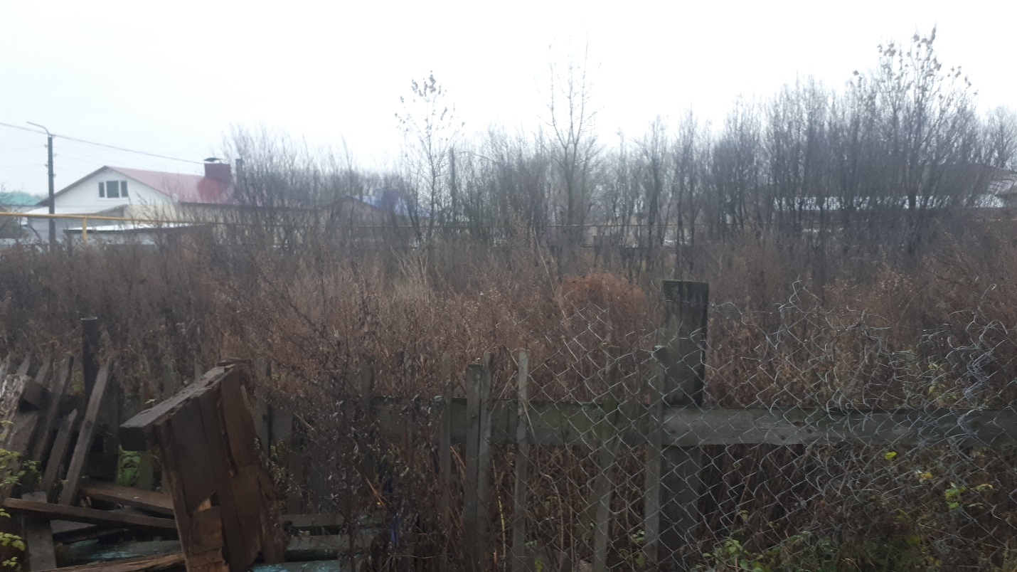
«ПОСЛЕ»
